Урок как пространство организации проектной деятельности.
Анна Александровна Куракова
МОУ Школа с.Аксарка
Урок иностранного языка с детьми младшего школьного возраста предполагает использование новых образовательных технологий и, в целом, требует творческого отношения учителя к процессу обучения. Это предоставляет широкие возможности для использования проектных методик на занятиях.
Применительно к уроку иностранного языка, проект – это специально организованный учителем и самостоятельно выполняемый учащимися комплекс действий, завершающихся созданием творческого продукта. Метод проектов, таким образом, это совокупность учебно-познавательных приемов, которые позволяют решать ту или иную проблему в результате самостоятельных действий детей с обязательной презентацией результатов. От того, как организована работа над проектом, будет зависеть желание учеников приступить к разработке следующего.
В данной статье представлена работа над проектом по английскому языку «Забавные животные».
Проект «Забавные животные»
Цель: развитие навыков самостоятельной работы с различными источниками информации и подготовка презентации.
Задачи:
- формирование навыков исследовательской деятельности: умение найти необходимую информацию, работать с информационным текстом, дополнительным материалом;
- формирование умений выделять главную информацию от второстепенной;
- расширение словарного запаса учащихся;
- активизация изученного грамматического и лексического материала;
- развитие умений адаптировать информацию к восприятию с учетом уровня владения языковым материалом;
- формирование коммуникативных навыков и умений;
- развитие творческих способностей учащихся;
- воспитание нравственности.
Результат проекта: создание газеты.
Характеристика учебного проекта:
- доминирующий вид деятельности: информационный
- предметно-содержательная область: межпредметный
- характер контактов: внутришкольный
- характер координации: проект с открытой явной координацией
- количество участников проекта: 3 группы по 4 человека
- продолжительность: краткосрочный
Мотивация к работе основывалась на интересе учащихся к данной теме. Следует отметить, что данная тема интересна как для младшего школьного возраста, так и для подростков. Было задумано создать проект, который способствовал бы не только расширению, углублению знаний по теме, повышению мотивации к изучению английского языка посредством выполнения творческой работы, но и воспитанию нравственных качеств. Проект разрабатывался в рамках изучаемой темы «Забавные животные».
Работа над проектом
Работа над проектом проходила в 5 этапов:
I этап: погружение в проект
Первый этап - самый короткий, но очень важный для получения ожидаемых результатов от проектной технологии. На этом этапе преподаватель пробуждает в учащихся интерес к теме проекта, очерчивает проблемное поле, расставляя акценты значимости, предлагая тот или иной ракурс рассмотрения темы, формирует проблему проекта. Из нее уже выделяется ряд задач, которые ее уточняют. В результате проблематизации определяется цель проекта, поиск одного или нескольких способов решения поставленных задач. В ходе учебно – воспитательного процесса была проведена беседа с учащимися, направленная, во-первых, на выявление знаний по теме, во - вторых, на пробуждение у учащихся интереса к этой теме.
Для того чтобы заинтересовать учащихся и обозначить тему будущего проекта, учащимся было предложено ответить на следующие проблемные вопросы и задачи:
1 группа
- Почему в Австралии такой разнообразный животный мир?
- Узнайте, какие животные Австралии занесены в Красную Книгу.
- Опишите некоторых представителей животного мира Австралии.
II группа
- Какие домашние питомцы живут у сверстников из Австралии? Они такие же разные, как и дикие животные?
- Опишите некоторых домашних животных.
III группа
- Найдите стихотворения о животных на английском языке. Выучите некоторые из них.
- Составьте кроссворды, ребусы, загадки о животных из Австралии.
II этап: организация деятельности учащихся
На этом этапе организуется деятельность учащихся. Работа носила групповой характер, таким образом, каждый являлся автором индивидуального, в тоже время группового проекта, а в итоге мы получаем единый продукт – газету. Необходимо было определить цели и задачи выполнения проекта, озвучить источники получения информации, которыми могут пользоваться учащиеся во время подготовки, наметить план, по которому будет отбираться необходимый материал, уточнить требования к выполнению проекта.
III этап: осуществление деятельности
После того, как была спланирована работа, необходимо было начать выполнение проекта. На этом этапе, в отличие от начального, возрастает автономность учащихся. Преподаватель становится советником, помощником, консультантом, который будет Преподаватель становится советником, помощником, консультантом, который будет направлять учащихся, создавать условия для раскрытия их творческого потенциала. Степень самостоятельности учащихся зависит от того, насколько они подготовлены. Но в любой момент, когда возникнут трудности, преподаватель обязан прийти им на помощь.
Когда у учащихся не хватает знаний, каких-то умений, наступает благоприятный момент для подачи новых идей, нового материала. Поэтому стараюсь постоянно находиться в курсе происходящего: нормально ли идет ход деятельности, каков уровень самостоятельности участников проекта. Учащиеся собирают материал по теме, им разрешено пользоваться любыми источниками информации: библиотеками, Интернетом, различными журналами - всем, что может помочь. Каждый участник старается внести вклад в работу, найти что-то интересное. Через неделю на первой консультации каждый участник предъявил собранный материал. Это были статьи на русском и английском языке, ксерокопии из книг, иллюстрации, рисунки и т.п. Ознакомившись с представленной информацией, отмечаю, что хорошо, а что нужно подкорректировать, контролирую правильность лексического и грамматического оформления информации, помогаю, когда возникают трудности с переводом названий, имен и т.д. Консультации были нужны для того, чтобы проконтролировать работу над проектом, ответить на вопросы, возникающие в процессе работы.
Дальше задача каждого состояла в том, чтобы выбрать самую интересную информацию и подготовить небольшой рассказ по выбранной теме так, чтобы предъявить его своим одноклассникам.
IV этап: презентация (приложение)
Презентация это один из важнейших этапов осуществления проектной деятельности, она завершает, подытоживает работу над проектом. Данный этап необходим для анализа проделанного, самооценки и оценки со стороны, и, конечно же, для демонстрации результатов.
Специфика и уникальность урока-проекта в том, что решение конкретно-практических задач построено на основе работы над проектом; использование кейс-метода; использование ТСО, информационно-коммуникационной технологии и системно-деятельностного подхода, которые формируют основные знания и представления по теме, развивают умения работы с информацией, формируют навыки коллективной работы при обсуждении ответов и вопросов, учат контролировать свою деятельность, развивают творческое мышление, речь, интерес, память и воображение.
Учитель же на уроке-презентации становится организатором познавательной деятельности, управляющей групповым взаимодействием учащихся. Использовались активные методы обучения, при которых обучающиеся являются субъектом обучения, выполняют творческие задания, вступают в диалог с учителем. Перед учителем стоит задача – создать необходимые условия для плодотворной совместной работы, взаимодействия школьника со сверстниками.
Работая в данной стратегии можно наблюдать определенные результаты:
1. высокая мотивация в образовательном процессе - дети были активны все занятие;
2. развитие умений анализировать получаемую информацию - ребята, сменяя виды деятельности, понимали, принимали, корректировали разные мнения, факты; учились оперировать аргументами, конструировали собственные понятия, а самое главное – они говорили на языке.
V этап: оценка результатов
После презентации проекта и подведения итогов работы учащимся было предложено ответить на несколько вопросов, что учащиеся понимают под учебным проектом, как они работали, какие трудности возникли в ходе выполнения, что понравилось, а что нет и очень важно - открыли ли они что-нибудь новое для себя, какие знания получили в ходе изучения информации.
В целом можно сказать, что презентация проектов прошла удачно, в ней приняли участие все учащиеся. Большинство выразило положительное отношение к выполнению подобной формы работы – учебному проекту. Все учащиеся остались довольны выполненной работой.
Проектная работа - это эффективное средство от однообразия, скуки, оно способствует развитию учащегося, осознанию себя как члена группы, расширению его языковых знаний. Учащиеся воспринимают язык как средство формирования и формулирования мысли, как средство межкультурного взаимодействия; знакомятся со страноведческой тематикой, на практике познают особенности функционирования языка в новой для них культуре, формируя и развивая коммуникативную компетенцию.
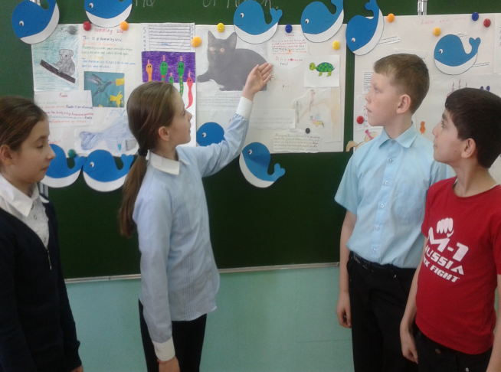
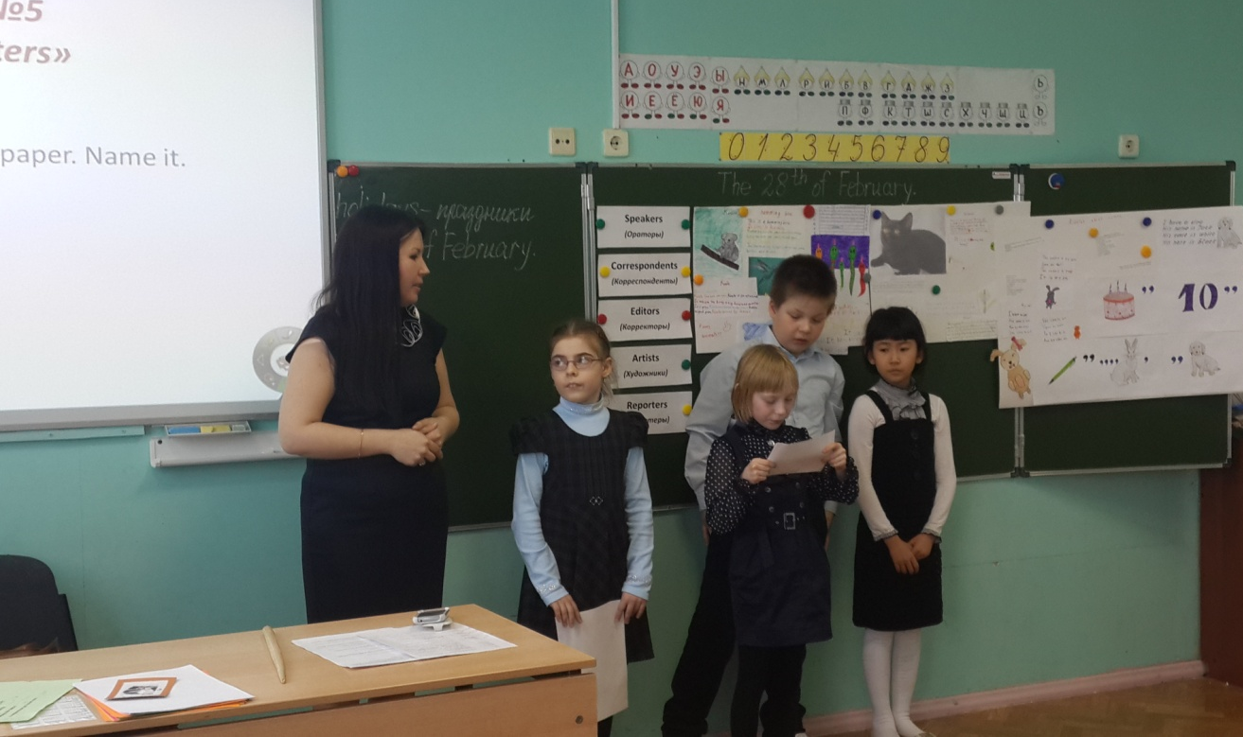

Приложение
Урок английского языка в 3 классе
Тема: «Забавные животные»
Тип урока: Урок обобщения
Вид урока: урок -проект
Цель урока: усвоение знаний в их системе, обобщение материала по изученной теме.
Задачи урока: - расширить представление о животных; развивать познавательный интерес и творческие способности при решении поставленных задач; развивать коммуникативные навыки; воспитывать способность сопереживать; толерантное отношение к животным и окружающим.
Планируемые результаты:
Личностные : формировать образ мира как единого и целостного;
нравственно –эмоциональную отзывчивость на основе способности бережного отношения к животным.
Метапредметные:
- освоение способов решения проблем творческого и поискового характера;
- умение осуществлять информационный поиск;
- готовность излагать свое мнение и аргументировать свою точку зрения и оценку событий,
- умение планировать, контролировать и оценивать учебные действия в соответствии с поставленной задачей и условиями ее реализации
Предметные:
вести элементарный этикетный диалог в ограниченном круге типичных ситуаций общения
уметь на элементарном уровне рассказывать о животных
понимать на слух речь учителя и одноклассников, основное содержание небольших доступных текстов
читать вслух небольшие тексты, построенные на изученном языковом материале, соблюдая правила чтения и нужную интонацию
умение опознавать грамматические явления,
Оборудование учителя: презентация к уроку; видео ряд к уроку; карточки с кейсами.
Технологии: ИКТ, кейс-технология, системно-деятельностный подход
Формы: индивидуальная, фронтальная, парная, работа в группах.
Методы: проблемный, частично-поисковый, проектный.
Приёмы: беседа, обсуждение
Межпредметные связи: литературное чтение, окружающий мир, музыка, журналистика.

Этап урока | Цель этапа | Деятельность педагога | Деятельность учащихся | Результат  Формирование УУД
Организационный | Создать условия для возникновения у ученика внутренней потребности включения в учебную деятельность | Настраивает детей на позитивную работу на открытом уроке. | Здороваются с гостями. Внутренне мобилизуют себя. | - самоопределение (Л);  - внутренняя позиция школьника (Л);  - учебно-познавательная мотивация (Л);
Мотивационный.  Введение в проект (3 мин)  Определение темы и постановка учебных задач | Цели:- подведение детей к формулированию темы и постановке задач урока. Составление плана работы | Озвучивает тему и цель урока. Уточняет понимание учащимися поставленных целей урока.  Выдвигает проблему.  - Какие праздники отмечают в феврале?  - А знаете, какой праздник отмечают 19 февраля?  - Посмотрите на знак. Догадались о чем мы будем говорить?  - На уроке-проекте мы с вами будем работать над газетой на тему?...  - А для того, чтобы поставить учебные задачи нам помогут слова (корреспондент, художник, корректор, репортер).  - Итак, чем мы будем заниматься?  Распределяет детей по группам и раздает кейсы. | формулируют (уточняют) тему урока, ставят цели | Познавательные: самостоятельное выделение-формулирование познавательной цели ,формулирование проблемы.  Коммуникативные: :планирование учебного сотрудничества с учителем и сверстниками  Регулятивные: .целеполагание
Работа над проектом (25 мин) | Цель:- освоение способа действия с полученными знаниями в практической деятельности  Организовать совместное решение проблемы в группе | Занимает позицию координатора.  Организует работу в группе. Наблюдает за работой в группах, вносит коррективы, следит за соблюдением учебной дисциплины.  - Итак, 1 гр. будет корреспондентами, 2 гр – худ-ками, 3 гр - корректорами  2) А теперь все мы будем репортерами. | У каждой группы свой кейс:  1 группа «корреспонденты» должные расставить фразы в правильном порядке, чтобы получился диалог. Затем на основе получившегося диалога составить свой, используя картинки животных, которые даны.  2 группа «художники»  Получают текст-загадку о животном. Читают его и рисуют животное, которое описывалось.  3 группа «корректоры»  Читают текст и исправляют в нем грамматические и орфографические ошибки. | Познавательные: умение структурировать знания, выбор наиболее эффективных способов решения задания, умение осознанно и произвольно строить высказывания.  Коммуникативные: управление поведением партнера, контроль, коррекция, оценка действий партнера.  Регулятивные: контроль, коррекция, оценка
Рефлексия учебной деятельности на уроке (3 мин) | Цели:- соотнесение поставленных задач с достигнутым результатом, фиксация нового знания, постановка дальнейших целей | Какая была тема урока?  Что стало итогом урока?  Какие учебные задачи мы ставили?  Посмотрите, какая замечательная газета!  Кто активно работал на уроке, украсьте газету символом праздника. | Систематизируют полученные новые знания за урок.  Проводят рефлексию внутреннего состояния и фиксируют результат на газете (приклеивают китов вокруг газеты) | внутренняя позиция школьника (Л);  - самооценка на основе критерия успешности (Л);  - рефлексия способов и условий действия (П);  - адекватное понимание причин успеха / неуспеха в учебной деятельности (Л);  - контроль и оценка процесса и результатов деятельности (П);  - формулирование и аргументация своего мнения (К);

